- 自动布署本地目录到远程文件夹中
这非常重要，
像Eclipse和Android Studio工具一样，有一个res、libs、asserts文件夹，文件放进去会自动布署文件进去.
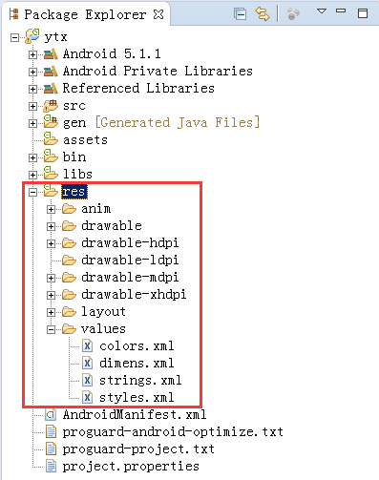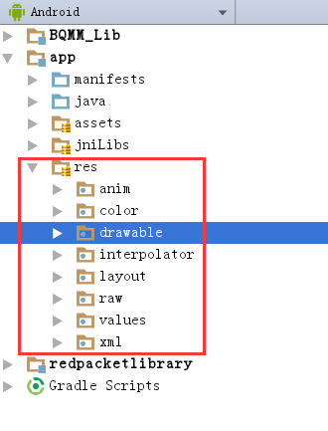

布署文件的思路:
1．首先，添加需要布署的本地文件夹,
比如，Andoid平台：
本地文件夹: E:\MyFiles\ThirdPartySDK\容联云通讯\ytx_jar\res\
布署到
远程文件夹: res\
2．然后获取到本地文件夹中的所有文件的列表，
需要转换成相对目录,避免工程目录改动,
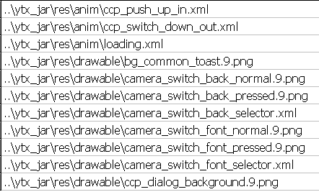
3．如何布署一个文件:
比如本地文件，D:\百度接口\aa.html
IOS平台：
D:\百度接口\aa.html 布署到 .\aa.html
Android平台，
D:\百度接口\aa.html 布署到 .\res\value\aa.html
那么只需要布署一个文件，多个平台就行了,
如下:
D:\百度接口\aa.html
IOS平台: .\aa.html
Android平台: .\res\value\aa.html

如果本地文件已经存在，那么只需要修改RemotePath,
如何判断本地文件已经存在于布署中:
遍历工程文件中的文件列表节点，根据节点中的LocalName来判断，

- 可以自动设置IOS&Android应用程序的图标
非常重要：
因为图标尺寸太多，我们没有美工，不可能一个尺寸去做一个图标，
肯定是先做一个大的，比如144*144,然后保存成各个尺寸的小图片，
然后再在工程设置中一个个选择进去，相当麻烦，
设置图标思路:
选择一个图标，
生成各种尺寸的图片到工程目录，
然后修改工程设置中的图标节点
比如:
<Android_LauncherIcon72>android72.png</Android_LauncherIcon72>

能生成个推推送所需要的图标
生成个推推送所需要的图片，并保存到工程目录中即可

- 可以自动根据前景和背景，合成各种尺寸的图片，然后自动设置启动图片
<PropertyGroup Condition="'$(Cfg_2_Android)'!=''">
<PF_KeyStorePass>857E479A5FCF07DFCF26E560A4467BA2E44808467EBBECAD97E40FA78E273CF6DB5EA3DEE3551C63C1A4572EFACFC36ABAB3361C046522D316204584E58822A2C958F35CD507FA8FBFBAAF0007301D44921D3E131DF90939EB006E7F</PF_KeyStorePass>
<PF_AliasKey>police</PF_AliasKey>
<PF_KeyStore>E:\MyFiles\OrangeUIProduct\粤警党风\APP\police_138575wangneng.keystore</PF_KeyStore>
<PF_AliasKeyPass>857E479A5FCF07DFCF26E560D171E33F81850535A05F97C997AA0FF88E783C8ADB56A385E3111C2FC1E2577DFAC4C363BA95367E043722D3163A459DE5E4229DC938F341D558FA9BBFF8AF117237859AF7D53319C3477255EB006E7F</PF_AliasKeyPass>
<BT_BuildType>AppStore</BT_BuildType>
<Android_SplashImage640>android_fill_640x480.png</Android_SplashImage640>
<Android_SplashImage426>android_fill_426x320.png</Android_SplashImage426>
<Android_LauncherIcon48>android48.png</Android_LauncherIcon48>
<Android_LauncherIcon144>android144.png</Android_LauncherIcon144>
<VerInfo_Build>1</VerInfo_Build>
<Android_LauncherIcon96>android96.png</Android_LauncherIcon96>
<Android_SplashTileMode>disabled</Android_SplashTileMode>
<Android_LauncherIcon72>android72.png</Android_LauncherIcon72>
<Android_SplashGravity>fill</Android_SplashGravity>
<Android_LauncherIcon36>android36.png</Android_LauncherIcon36>
<Android_SplashImage960>android_fill_960x720.png</Android_SplashImage960>
<VerInfo_Keys>package=com.ggggcexx.policepartywind;label=粤警党风;versionCode=1;versionName=1.2.0;persistent=False;restoreAnyVersion=False;installLocation=auto;largeHeap=False;theme=TitleBar;hardwareAccelerated=true;apiKey=</VerInfo_Keys>
<Android_SplashImage470>android_fill_470x320.png</Android_SplashImage470>
</PropertyGroup>

- 自动检测SDK哪些地方没有配置好
  - 很多时候我们自己手工配置SDK，会出现一些遗漏，因此要加入检测的功能，检测哪些地方没有配置好。
  - 在程序中，要有一个文件布署的检测页面，
  - 因为有时候文件太多，比如so忘记布署，程序就运行不对了，不仔细的话，问题都查不出来，

- 每个使用SDK都要添加很多pas,比较麻烦，如果能做成控件就比较方便
  - 控件中对应版本号，避免客户升级造成问题

- 每个SDK布署配置文件，都加入对应的版本号，因为每个版本要配置的东西不一样

- 支持变量配置，放在工程目录中，比如个推
  - GetuiPushConfig.ini
  - 中间有AppID=****
  - 有AppKey=*****
  - 放好之后，Deploy可以根据配置去判断是否需要更新
  - 也需要把工程的图标，设置给推送SDK布署到工程中去
  - 多个工程调用同一个SDK，配置的时候，有一个工程路径和SDK的路径

- 批量配置工程所需要的SDK
  - 配置文件名:工程名.OrangeSDKConfig
  - 配置文件结构:
{
“version”:1.0.0，//配置文件的版本
“enabled_sdks”:[//所启用的SDK目录，每个SDK的配置在目录在里面
“AlipaySDK”,
“WeichatSDK”,
],
deleted_sdks:[//所需要删除的SDK目录
“ScanQRCodeSDK”,
“BaiduMapSDK”,
]
}
  - 每个SDK都需要一个对照表，以便显示和介绍
    - Name:Alipay
    - Caption:支付宝
    - Description:支付宝支付、支付宝授权登录等
    - AndroidVersion:安卓的版本
    - IOSVersion:IOS的版本
    - SupportPlatforms:支持的平台

  - 处理原理：遍历enabled_sdks数组，里面的元素就是SDK的目录，然后加载里面的配置文件，一一布署即可

ANDROID
- 可以自动配置jar, 添加所需要的jar

- 自动给AndroidManifest.template.xml配置权限
  - 用utf-8编码加载StringList
  - 加载原先的权限列表
  - 判断是否存在，如果存在,那么添加

- 能比如合成style.xml，实现任务栏透明隐藏

- 支持添加aar(解压后的目录)
  - 可以自动布署里面的res目录
  - 可以自动布署里面的jni目录中的so
  - 可以自动引用里面的libs目录中的jar
  - 生成aar对应的R.java，并生成相应的jar
aar中包括res资源的，aar中的jar会访问res中的资源，通过R.java类，
R.java类中定义了资源常量，比如R.id.layout_main:0x000001，
不能在eclipse中自己写一个R.java然后导出jar，因为R.id.layout_main是在生成apk的时候确定的，
因此需要在Build工程之后，再Deply一下，生成了整个apk的res目录，然后使用aapt命令来生成R.Java，不然会闪退
比如推特SDK:
E:\MyFiles\ThirdPartySDK\Twitter接口\Twitter_Core\Android\Release\TwitterLogin\res

"C:\Users\Public\Documents\Embarcadero\Studio\17.0\PlatformSDKs\android-sdk-windows\build-tools\22.0.1\aapt.exe"
package
-f
-m
-J "E:\MyFiles\ThirdPartySDK\Twitter接口\Twitter_Core\JarGen\twitter-core-3.0.0\src"
-S "E:\MyFiles\ThirdPartySDK\Twitter接口\Twitter_Core\Android\Release\TwitterLogin\res"
-I "C:\Users\Public\Documents\Embarcadero\Studio\17.0\PlatformSDKs\android-sdk-windows\platforms\android-22\android.jar"
-M "E:\MyFiles\ThirdPartySDK\Twitter接口\Twitter_Core\TwitterSDK\Android_3_0\twitter-core-3.0.0\AndroidManifest.xml"

先Build,生成res,和AndroidManifest.xml,根据它们生成R.java(如com.twitter.test.R)
然后有多少个aar中要用的R.java,也对应生成多少个R.java
如com.twitter.sdk.core.R.java,com.twitter.sdk.composer.R.java,
打包成一个R.jar,添加到工程文件中，

R_JAVA_twitter-core-dexed.jar

具体看一下这个文档-Delphi调用AAR时如何生成R.java(TwitterSDK调用时).doc

  - 处理相应的xml和权限
  - colors.xml中的颜色不能存在于values.xml中
  - <style name="CustomActionBarTheme" parent="@style/Theme.AppCompat.Light">
  - Theme.AppCompat.Light改成android:Theme.Light

  - <style name="MyActionBar" parent="@style/Widget.AppCompat.ActionBar">
  - Widget.AppCompat.ActionBar改为: android:Widget.ActionBar

  - <style name="TabTextStyle" parent="@style/Widget.AppCompat.ActionBar.TabText">
  - Widget.AppCompat.ActionBar.TabText改为
  - android:Widget.ActionBar.TabText

  - <style name="TitleTextStyle" parent="@style/TextAppearance.AppCompat.Widget.ActionBar.Title">
  - 要删除，识别不出来
  - 布署 64位下面的SO可以默认布暑，但是勾不勾上

- 合并xml，已经不需要了，原来是因为资源ID数会超，现在D11之后使用D8编译，就不用了
  - 多个values.xml合并成一个
  - 如facebook的SDK有values.xml
  - 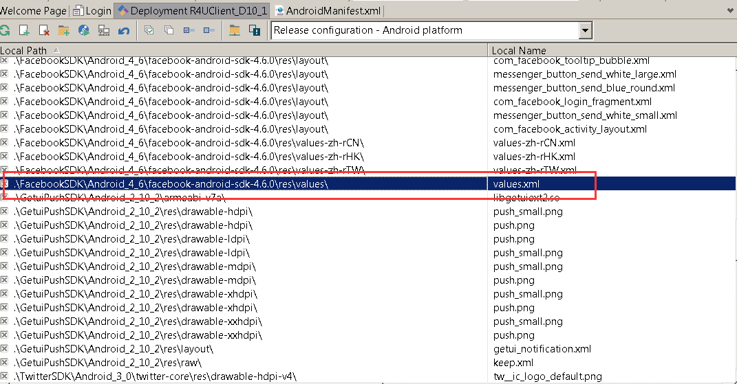
  - twitter的SDK也有values.xml
  - 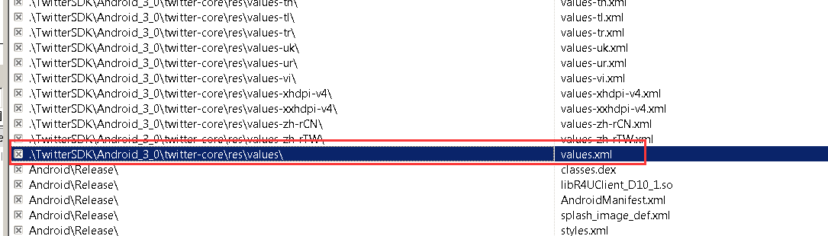
  - 先根据远程文件RemoteDir+RemoteName，从工程文件的xml查找是否已经存在
  - 比如本地文件.\TwitterKitSDK\twitter-core-3.0.0\res\values\values.xml，
  - 布署到远程目录RemoteDir为res\values\，RemoteName为values.xml，
  - 但是可能有多个本地文件布署到res\values\values.xml，
  - 这就要找到它们(多个，LocalName放入StringList)，并且有一模一样的(自己),那么不再布署，
  - 找到当前哪个布署是启用的，与它合并
  - 如果都没有启用，那么添加
  - 清除Andorid的临时目录，因为values.xml不会更新
  - 大部分情况已经已经不需要了，如果存在两个相同的values.xml，只需要重命名即可，但是小部分情况需要
  - 新的处理思路
    - 选择要处理的目录，获取它里面所有的res\values\目录下面的value*.xml文件列表，
    - 遍历value.xml中的name
    - 以第一个xnl为准，加载它的所有非空的name到列表，然后再加载下一个xml，如果它的name在列表中，则算重复，将节点重命名为dump_文件名，如果不在列表中，则加到列表中
    - 直到所有xml处理完

- 能自动生成微信接口所需要的jar和调用文件
  - 主要就是生成一个bat文件用来编译jar,
  - 能自动检测jdk,android sdk的路径,可以从注册表读取最好
  - 根据com.ggggcexx.orangeui的java文件动态生成com.****.***的java文件
  - 再替换Android.JNI.wxapi.pas中的com\ggggcexx\orangeui为com\****\***
  - 生成build.jar.bat,并且用ShellExecute执行
  - 再打开explorer选中生成的jar

15．能自动获取生成jar所需要的Android SDK的配置
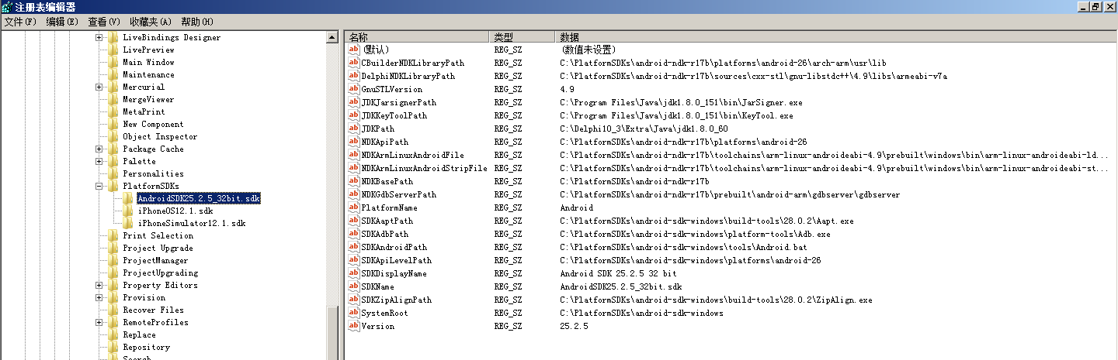

- 下载aar包所依赖的其他库

IOS
- 可以自动给Delphi的SDKManager中的SDK添加framework
  - 很多SDK都需要用到一些FrameWork，一次性处理好，然后在SDKManager中手动点一下Update Local File Cache就可以了，不然每个SDK添加一次比较麻烦
  - 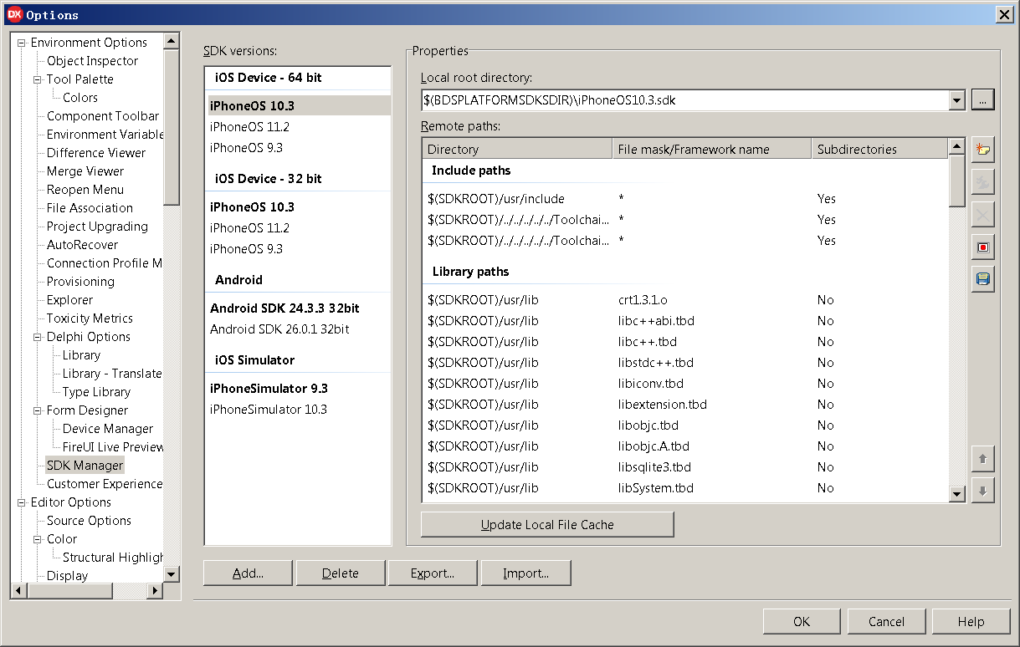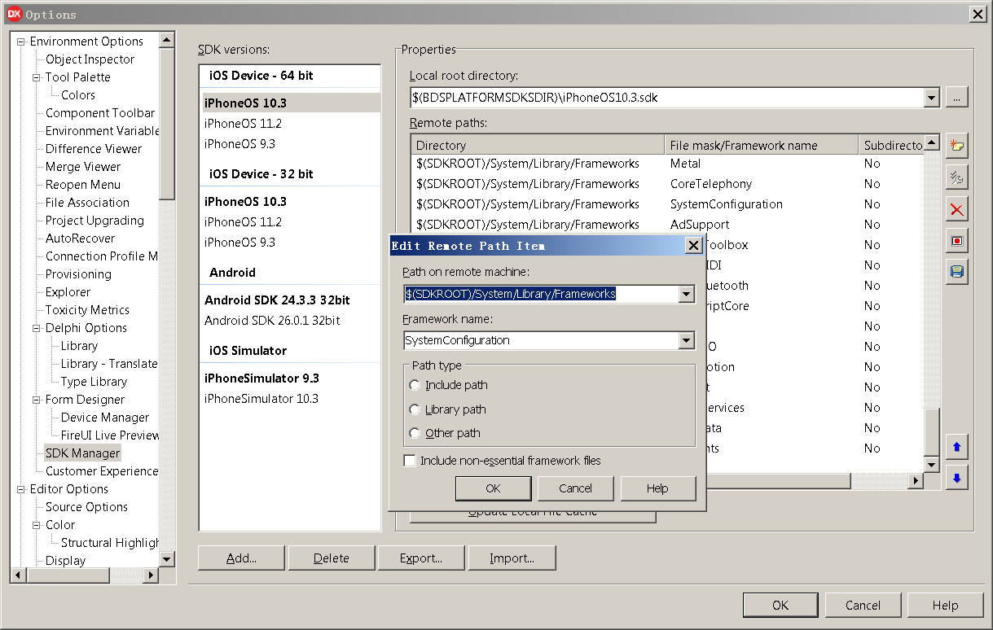
  - 在注册表中的位置：
  - 先列出安装有哪些Delphi的版本
  - 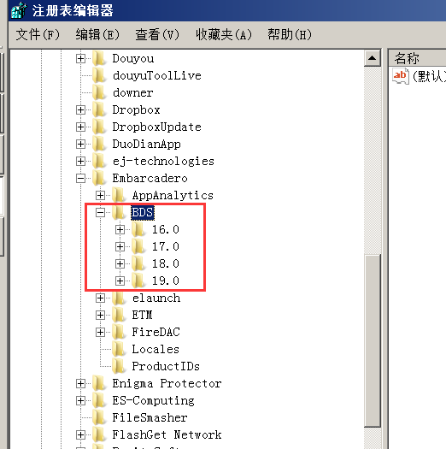
  - 先列举出有哪些Platforms，
  - 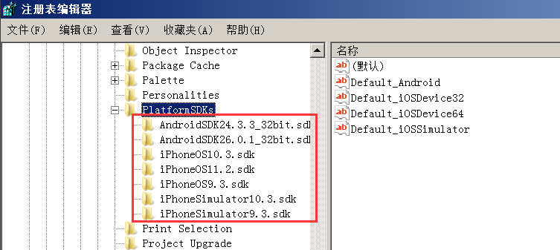
  - 然后给每个iPhoneOS SDK 添加Remote Path
  - HKEY_CURRENT_USER\Software\Embarcadero\BDS\18.0\PlatformSDKs\iPhoneOS10.3.sdk
  - 先看PathCount，它表示里面有几个Remote Path,比如是97，
  - 再判断是否已经存在要添加的RemotePath,
  - 要添加四个项，修改一个值
  - Type97:DWORD,框架类型,比如Include Paths,0Library Paths,1Frameworks,2，
  - Mask97:String,名称，比如Test,SystemConfiguration，
  - Path97:String,路径, $(SDKROOT)/System/Library/Frameworks
  - IncludeSubDir:String,是否包含子路径,0表示不包含，1表示包含

- 可以给工程自动设置所需要的编译参数(options passed to LD linker)
  - 有些SDK需要再在工程中自动添加-framework *****,或者-lstdc++等一些参数
  - 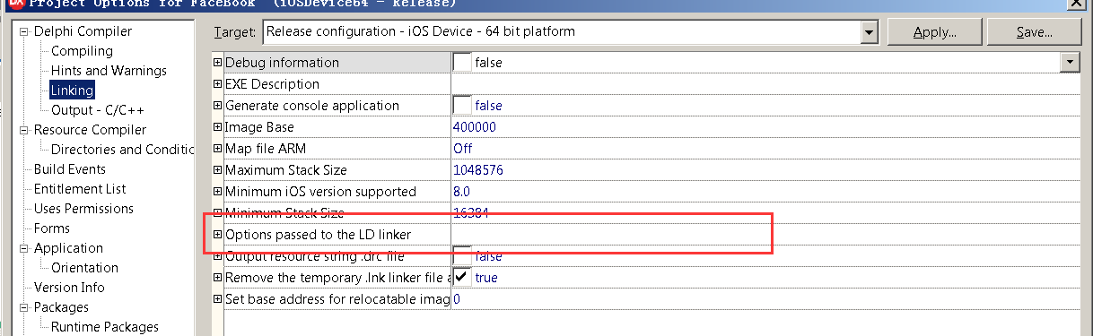

- 可以自动设置VersionInfo，主要是IOS平台的所需要的几个VersionInfo，用于处理状态栏透明的

- 自动合并处理info.plist
info.plist.template.xml的文件结构如下：
<?xml version="1.0" encoding="UTF-8"?>
<!DOCTYPE plist PUBLIC "-//Apple//DTD PLIST 1.0//EN" "http://www.apple.com/DTDs/PropertyList-1.0.dtd">
<plist version="1.0">
<dict>
<%VersionInfoPListKeys%>
<%ExtraInfoPListKeys%>

<key>CFBundleURLTypes</key>
<array>
<dict>
<key>CFBundleURLSchemes</key>
<array>
<string>fb1218646208237299</string>
</array>
</dict>
</array>

<key>FacebookAppID</key>
<string>1218646208237299</string>
<key>FacebookDisplayName</key>
<string>OrangeUI</string>

<key>LSApplicationQueriesSchemes</key>
<array>
<string>fbapi</string>
<string>fb-messenger-api</string>
<string>fbauth2</string>
<string>fbshareextension</string>
</array>

</dict>
</plist>

结构是<key><value></value></key>的形式的，value可以是string,array等，如下:
<key> CFBundleURLTypes</key>
<array>
<dict>微信</dict>
<dict>支付宝</dict>
<dict>facebook</dict>
<dict>twitter</dict>
</array>
用于比如微信支付时跳转到微信，支付完之后再从微信跳转回本APP，
需要在CFBundleURLTypes加入一个dict的schema标识自己，不然跳不回来
再比如，在浏览器中输入r4uclient://aa=bb就能跳转到我们的APP
每一个dict格式基本一致:

如Facebook：
<dict>
<key>CFBundleURLSchemes</key>
<array>
<string>fb1218646208237299</string>
</array>
</dict>
如微信：
<dict>
<key>CFBundleURLName</key>
<string>weixin</string>
<key>CFBundleURLSchemes</key>
<array>
<string>wxc3a4cb9b66fcc114</string>
</array>
</dict>
如支付宝：
<dict>
<key>CFBundleTypeRole</key>
<string>Editor</string>
<key>CFBundleURLName</key>
<string></string>
<key>CFBundleURLSchemes</key>
<array>
<string>yipiao</string>
</array>
</dict>

处理方式是：
先在info.plist.template.xml中去除模板串，不然XML解析不正确，
<!DOCTYPE plist PUBLIC "-//Apple//DTD PLIST 1.0//EN" "http://www.apple.com/DTDs/PropertyList-1.0.dtd">
<%VersionInfoPListKeys%>
<%ExtraInfoPListKeys%>
然后处理XML，再插入模板串即可
测试1：全空的info.plist.template.xml，需要插入
<?xml version="1.0" encoding="UTF-8"?>
<!DOCTYPE plist PUBLIC "-//Apple//DTD PLIST 1.0//EN" "http://www.apple.com/DTDs/PropertyList-1.0.dtd">
<plist version="1.0">
<dict>
<%VersionInfoPListKeys%>
<%ExtraInfoPListKeys%>
</dict>
</plist>
测试2：已经存在不同key的info.plist.template.xml，需要合并
测试3：已经存在不同value的info.plist.template.xml，需要合并

FireCat
- 先取这个名字，FireMonkey+我喜爱的猫Cat=>FireCat
- FireCat自己要能自动升级
- 提供GUI和cmd命令行两种方式
- 需要有一个json,用来配置所需要的三方SDK包，可以自动下载，自动添加单元的引用
- 先学习Pod,Gradle,Composer它们的使用方式
- 可以把Facebook登陆和Twitter授权登陆共享出来，分发到国外，打广告
- 如何提交sdk包:包.zip,包名
- 命令行:firecat install 名称@版本号
- 比如:firecat install baidumap@3
- 比如XCode中的Pod，需要关闭XCode,然后在本地新建一个Podfile，把相关的配置写在里面，再执行Pod install即可，
- 执行的时候，要有详细的日志显示，以便找出问题
- 可以指定安装在项目目录中或者项目外面的目录(使用绝对目录或是相对目录)
- 在服务器上放一个目录，可以提交sdk.zip上去，存到数据库中，可以提供网站也可以下载
- SDK分开放和收费，需要输入账号密码才可以，免费的只能下载安装开放的SDK，VIP才能下载安装付费的SDK

